Nome:____________________________________________________________ Data: __/__/__
- Escreve as dízimas sob a forma de fração decimal e faz a sua leitura.

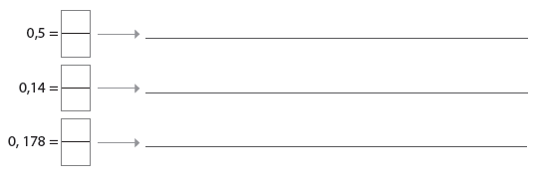

- Situa na régua graduada os números, identificando-os pela respetiva letra.
A: 11,8 B: 12,9 C: 12,3 D: 14,2 E: 13,7 F: 13,5

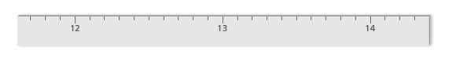
3. Completa com frações decimais equivalentes.

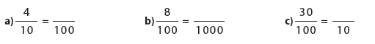

4. Escreve os números por extenso e rodeia, em cada um, a parte inteira.
15,4_________________________________________________________________________________________________________________________________________
45,829_______________________________________________________________________________________________________________________________________
308,75________________________________________________________________________________________________________________________________________

5. Calcula na forma de fração decimal.
a) 12 + 0,75 = ____________________________________________________

b) 47 - 0,32 = ____________________________________________________

6. Completa:

– para obteres 1 unidade.
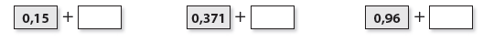
– para obteres 10 unidades.
7. Completa o quadro.
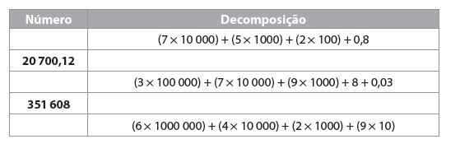
8. Assinala com ✗ o número que corresponde à leitura:
“Dois milhões, setecentos e cinquenta e nove mil e sessenta e três milésimas.”
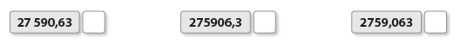

9. Completa.
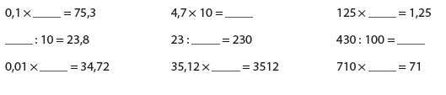
10. Completa com os sinais >, < ou =.

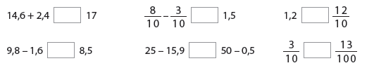

11. Observa os sólidos e completa o quadro.

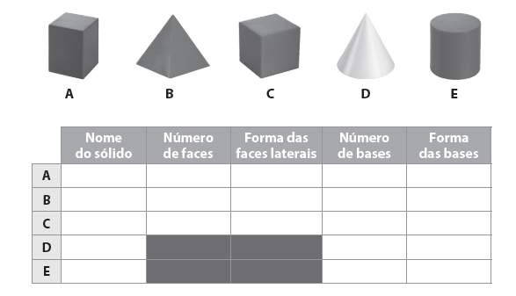
12. Com a ajuda do compasso, traça uma circunferência com 2 cm de raio, cujo centro
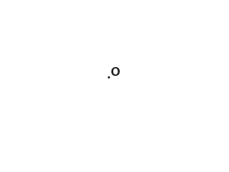
é o ponto O.
- Pinta de amarelo o círculo limitado pela circunferência que desenhaste;
- Traça de azul um diâmetro e de verde um raio.
- Define circunferência.
R.:________________________________________

13. Escreve verdadeiro (V) ou falso (F) em cada uma das afirmações.

□ Todos os pontos da circunferência estão à mesma distância do centro.
□ A circunferência é uma linha curva, plana e aberta.
□U m círculo é formado por uma circunferência e o espaço que esta limita.
□ O compasso serve para traçar circunferências.
□ O comprimento de um raio é o dobro do comprimento de um diâmetro de uma mesma circunferência.

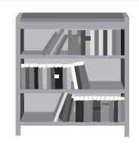
14. Numa biblioteca há 1500 livros.
Destes, três quartos são livros de aventuras.
Quantos livros da biblioteca não são aventuras?
Explica a tua resposta.

R.:___________________________________________________________________

15. Num colégio em que estudam 900 alunos, metade são alunos do 1.º ciclo, um terço são alunos do 2.º e 3.º ciclos e os restantes são alunos do secundário.

a) Quantos alunos estudam em cada nível de ensino? Explica a tua resposta.

R.: ___________________________________________________________________________
b) Sabendo que $\frac{1}{10}$ do total dos alunos não são portugueses, quantos alunos estrangeiros há no colégio? Explica a tua resposta.

R.:__________________________________________________________________________

16. A Inês tem 95 euros e comprou 4 bonecas iguais. Depois da compra sobraram-lhe 11 euros.
a) Diz o que representa a expressão e resolve-a.

(95 – 11) : 4

R.: _________________________________________________________________________

b) Indica o valor das notas e moedas que a Inês usou para pagar, sabendo que entregou 4 notas e 2 moedas.

R.: _________________________________________________________________________
____________________________________________________________________________

